Закон и несовершеннолетние:
профилактика и мера ответственности

О состояние дел с правонарушениями и преступлениями, допущенными несовершеннолетними Упоровского района, шла речь14 декабря 2017 года в зале заседаний районной администрации.
Встречу открыла заместитель главы по социальным вопросам С.Л. Ожгибесова. Светлана Леонидовна коротко рассказала собравшимся о ситуации в районе, поделилась успехами и достижениями, озвучила основные направления деятельности администрации по созданию условий достойного проживания жителей, привела общие цифры о совершённых преступлениях малолетними упоровчанами.
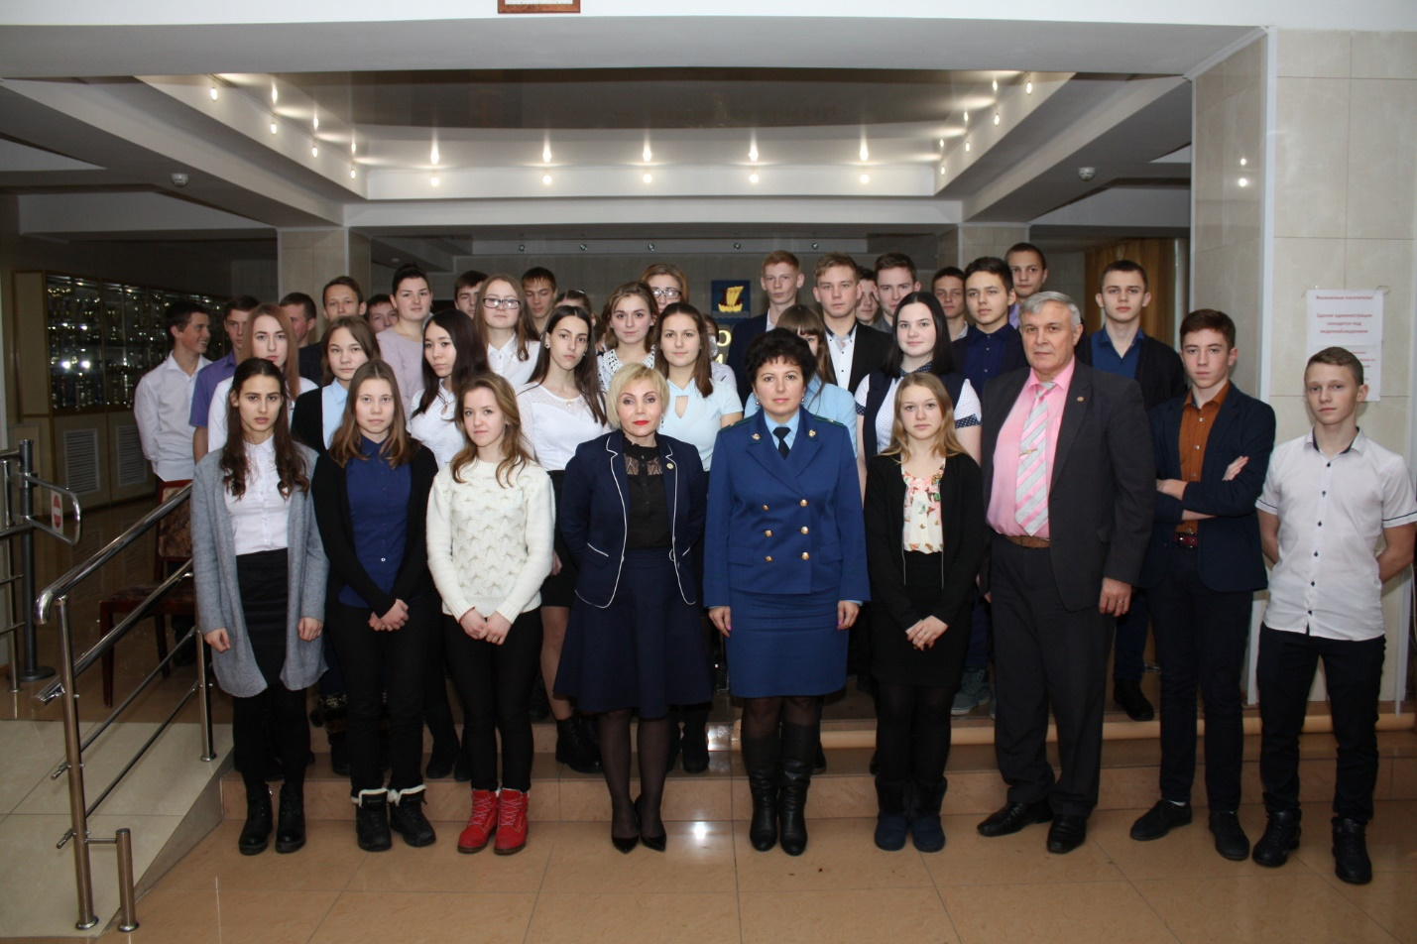

От имени организаторов мероприятия к собравшимся обратился исполнительный директор Тюменской региональной общественной организации выпускников ТюмГУ В.В. Ивочкин. Валерий Викторович проинформировал, что 12 декабря состоялось заседание Совета при Тюменской областной Думе по повышению правовой культуры и юридической грамотности населения области, на которым, в числе других вопросов, утверждался план работы на предстоящий год. Знаменательно, что первым пунктом плана члены Совета записали проведение конкурса творческих работ, посвящённого 100-летию со дня рождения А.И. Солженицына «Как нам обустроить Россию (посильные соображения)». Выступающий озвучил основные направлениях работы, раскрыл цели и задачи проводимого мероприятия, рассказал о реализации Тюменским государственным университетом программы 5-100; передал заместителю главы района энциклопедию, посвящённую 85-летию Тюменского государственного университета, новое учебное пособие «Конституционное (государственное) право Российской Федерации» доктора юридических наук, Заслуженного юриста Российской Федерации, президента организации выпускников Н.М.Добрынина; вручил участнице XIII Всероссийской научно-практической конференции из Ермутлинской средней школы Н.А. Федотовой сборник научных работ с её статьёй; назвал фамилии наиболее успешных выпускников университета.
С открытой лекцией о правах, обязанностях и ответственности несовершеннолетних и их родителей выступила заместитель прокурора района Г.А. Ковалёва. Галина Анатольевна построила разговор в форме теоретическо-практического доклада, привела подробные примеры различных видов правонарушений и преступлений, совершаемых несовершеннолетними района: причинение вреда здоровью, угоны транспорта, совершение краж и грабежей. При этом прокурор отметила, что мера наказания, устанавливаемая судом, в каждом случае разная: назначение штрафа, уплачиваемого родителями, прекращение уголовного дела в связи с примирением сторон и возмещением ущерба, условное наказание без лишения свободы и -как крайняя мера-направление в специализированные учреждения для малолетних преступников.
В ходе встречи между организаторами и участниками состоялся диалог. Ребята задавали вопросы об изменениях в законодательстве, максимальных сроках наказания для подростков, могут ли они получить пожизненные сроки заключения, о мерах, принимаемых администрацией по снижению преступности и ряд других. Краткую информацию о профилактических мерах собравшимся сообщила ответственный секретарь комиссии по делам несовершеннолетних и защите их прав Тимофеева М.И., отметив, что в районе есть план по снижению преступности, находящийся на контроле у губернатора области и главы района, привела в качестве примера «Дни позитива», которые проводятся в школах района.
Диалог продолжился в фойе администрации, где ребята в неформальной обстановке могли напрямую пообщаться с заместителем главы района, лектором и исполнительным директором организации выпускников.

Анастасия Пешкина,
помощник исполнительного
директора ТРООВ ТюмГУ

